

**Laboratorio 15**

**Trabajo de MVC**

**Instructor: Juan José León Suiyon**

**Docente: Juan José León Suiyon**

**Utilizar la base de datos BDESTUDIO2010**

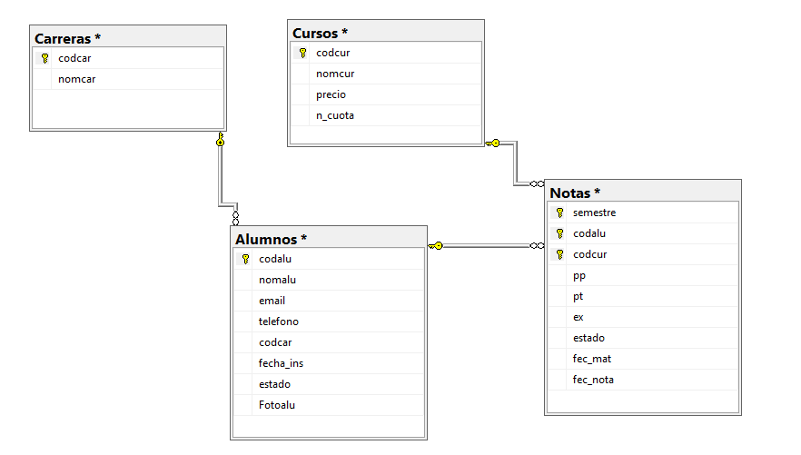

**Actividades**

**Mediante la tecnología ADO.NET Desarrollar**

1. **Crear un menú con las opciones Mantenimiento – Consultas (Pagina Maestra)**
2. **Mantenimiento: Alumnos**
3. **Consultas:**
   1. **Lista de Alumnos**
   2. **Lista de Alumnos por Carrera**
   3. **Listar los alumnos por carrera y año de matricula**
   4. **Listar los promedios finales de los cursos, del alumno seleccionado en un Dropdowlist. (p (20%)+pt (30%)+ex (50%))**

**Subir la aplicación a Canvas.**

**Docente: Juan José León Suiyon**